附表三 槽輪效率η_{ν}
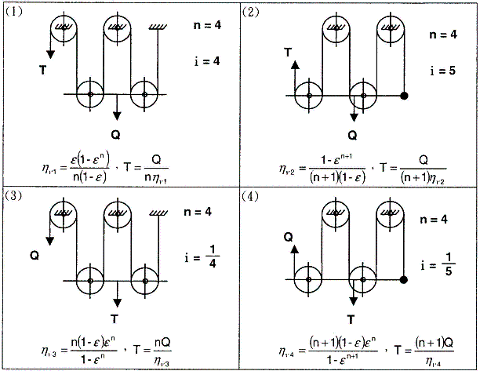
備註：式中之n、T、Q、i、ε、η_{ν}分別表示下列之值：
n：槽輪數
T：拉力
Q：荷重
I：T與Q之速度比＝ | T之速度
I：T與Q之速度比＝ | Q之速度
ε：鄰近鋼索與鋼索之張力比
η_{ν}：槽輪效率

